广州大学城投资经营管理有限公司
2021年第六批仓库废旧物品处理
竞选文件
- 项目概况
  - 项目名称：2021年第六批仓库废旧物品处理
  - 项目类别：货物类
  - 项目内容及要求：
我司现公开出售废旧物资一批（详见附件1《废旧物资处置清单》），由中标人自行负责所竞得物品的提货运输装卸等一切费用及安全事宜，我司不对物品质量及安全承担责任。
  - 项目地址：广州市番禺区大学城档案馆路4#冷站旁
- 投标资格要求
  - 必须是具有独立承担民事责任能力、在中华人民共和国境内注册的法人。
  - 具备有效的工商营业执照、企业法人组织机构代码证书、税务登记证书（或三证合一），且营业执照所列经营范围包含再生资源回收、废旧物资回收或其他与本项目相关内容。
  - 不接受联合体报价
- 报价、支付方式及货期
  - 本批次物品不单独处置，购买方需对本批次物品填报总价。本项目采用总价包干，投标总价包含投标人购买本项目（如果中标）约定所有物品所必须的所有成本费用和购买方应承担的一切税费，包括但不限于全部物品、人工、运输、装卸、场地清理、利润、税费及交易实施过程中不可预见费用等所有其他有关各项的全部费用。
  - 投标人在报价前应仔细询问或查看拟报价的物品，充分了解物品的现状，避免误报漏报。禁止投标人在正式报价后要求修改报价；禁止投标人中标后因报价原因弃标或不按规定时间签订合同缴纳货款；禁止中标人合同违约不按约定时间清运该批物资。一经发生上述情况，将记入拒绝合作名单。
  - 付款方式：中标单位向我司一次性全额支付处置交易总价并额外缴纳500元押金后，我司向中标单位开具合法收据和该批物资运出放行条，购买方凭收据和放行条可运走该批物资，中标单位运完清单内所有物资并清理好现场后，经发包人检查无误，凭押金条退回500元押金。逾期不能足额缴纳货款的，视为放弃所有权利。发包人有权处理所有竞卖的物品。
  - 中标单位应于收到中标通知后3个工作日内支付货款，并在取得收据和放行条后5个工作日内在我司仓库管理员指引下到物资存放地点自行拆卸并运走该批物资。拆除、装卸、运输过程中一切安全、文明责任及所发生的费用由中标单位承担，与我司无关。
  - 地址：广州市番禺区大学城档案馆路4号冷站旁。
  - 中标单位在组织拆卸搬运过程中要规范施工，不得损坏处置资产以外的设备、设施，若造成我司设备、设施损坏需按价赔偿。
- 勘踏现场
投标人有必要勘踏现场，充分了解清楚物品情况及运输装卸的环境和要求，标的物以实物现状为准，处置人不承担标的瑕疵保证。特别提醒，有意者请亲自实地看样，未看样的竞买人视为对本标的实物现状的确认。如因对购买内容不了解导致报价的一切失误，均由投标人承担。勘踏现场时间：2021年12月15日10时30分，集中地点：广州市番禺区大学城档案馆路4号冷站（档案馆附近）。勘踏现场联系人叶小姐，联系电话：020-39302049。投标人未在规定时间勘踏现场的，招标人不再另行组织，由投标人自行前往勘踏。
- 报价文件
根据我司要求的报价格式编制，进行密封报价。投标文件应包含以下内容：
  - 价格文件（签字并加盖单位公章）
报价一览表（格式见附件4）
  - 商务部分
    - 有效的工商营业执照、企业法人组织机构代码证书、税务登记证书（或三证合一），提供复印件，并加盖公章；
    - 法定代表人身份证明书复印件（格式见附件2），如是授权竞标，还需要提供法定代表人授权委托书（格式见附件3）、被委托人身份证复印件。
    - 投标认为有必要的其他材料。
- 递交投标文件
  - 投标文件递交截止时间：2021年12月24日北京时间15时00分前。以密封的形式提供投标文件到：广州市番禺区大学城明志街1号信息枢纽楼9楼前台。投标文件信封或外包装上应当注明采购项目名称、投标供应商名称和“在（竞选文件中规定的开标日期）之前不得启封”的字样，封口处应加盖投标供应商印章。采购人接受现场递交或邮寄两种方式。采用邮寄方式的，应在邮寄外包装袋上注明“2021年第六批仓库废旧物品处理项目投标文件”字样。投标供应商递交投标文件后，请联系采购人确认。
  - 投标文件逾期递交、未送达指定地点的、或未按要求密封的，采购人有权不予受理。
- 评标方法
本项目采取经评审的最高价中标法。通过资格性和有效性审查（见附件2）后，评审流程按各投标人投标报价由高到低的顺序依次排列，以总价最高者取得该批物资购买权，若最高报价购买方出现两家相同情况，以摇珠方式确定购买权。
- 采购人地址和联系方式
  - 处置人：广州大学城投资经营管理有限公司
  - 联系地址：广州市番禺区大学城明志街1号信息枢纽楼
  - 联系人：廖工，联系电话：020-39302079
附件：1、废旧物资处置清单
2、资格性和有效性审查表
3、法定代表人身份证明书
4、法定代表人授权委托书
5、报价一览表
广州大学城投资经营管理有限公司
2021年12月7日
附件1： 废旧物资处置清单
序号 | 材料名称 | 规格型号 | 单位 | 数量
1 | 潜水泵 | AS16-2CB | 台 | 4
2 | 直流电弧焊机 | 艮象牌，ZX7-300I | 台 | 1
3 | 液压拉马 | E0189,力易得 | 套 | 1
4 | 全程水处理器  （旧） | SYS-450B,OJZ10-0 | 个 | 2
5 | 落地风扇 | FS6-75/FB6-75 | 台 | 1
6 | 焊罩 | 自动变光 | 个 | 1
7 | 双头梅花扳手 | 16x18,E2437 | 把 | 1
8 | 管子钳 | E5645,18寸 | 把 | 1
9 | 两用扳手 | 22，E222 | 把 | 1
10 | 卸扣 | M16 | 个 | 2
11 | 整形锉 | 5x18mm | 套 | 1
12 | 无油空气压缩机 | OTS-550 | 台 | 1
13 | 高压清洗机 | YLQ4471G-110B,1600W | 台 | 1
14 | 一字螺丝刀 | 史丹利，6.5X150MM | 把 | 1
15 | 双头开口梅花扳手 | M16 | 把 | 1
16 | 十字螺丝刀 | PH2X150MM | 把 | 1
17 | 十字螺丝刀 | 150x250 | 把 | 1
18 | 十字螺丝刀 | PH2X150MM | 把 | 1
19 | 交直流钳形表 | VICTOR 6056D | 个 | 1
20 | 高压清洗机 | PM-360EA | 台 | 1
21 | 强光手电筒 | JW622 | 支 | 2
22 | 盘管电机（配件） | 双轴 | 个 | 12
23 | 执行器及小电机  （配件） |  | 个 | 230
24 | 接水盘 |  | 个 | 8
25 | 铁管 |  | 根 | 1
26 | 变压器 | AC220V变110V | 个 | 2
27 | 蝶阀 | DN300 | 个 | 2
28 | 潜水泵 | 220V,25/H | 个 | 2
29 | 潜水泵 | 380V,25/H | 个 | 2
30 | 变频器散热风机 | ABB | 个 | 2
31 | 潜水泵 | AS16-2CB | 个 | 1
32 | 静电板支架 |  | 个 | 70
33 | 钢管 | DN80 | 米 | 4
34 | 油过滤器滤芯 | 026W32831-000 | 个 | 4
35 | 干燥过滤器 | 026-37563-000 | 个 | 4
36 | 电磁流量计 | KHET-P-125G4 | 台 | 1
37 | 冷媒空瓶 | R1314a | 个 | 60
38 | 油泵变频板 | 约克 | 块 | 1
39 | 阀头 | DN150 | 个 | 1
40 | 阀头和阀体 | DN150 | 套 | 1
41 | 电动阀阀体 | DN200 | 个 | 1
42 | EPS主机柜 | YJS-60KW | 台 | 1
43 | 油滤芯 |  | 个 | 3
44 | 干燥过滤器 |  | 个 | 3
45 | 火灾报警器 |  | 个 | 1
46 | 应急灯 |  | 个 | 1
47 | 火灾声光报警器 |  | 个 | 17
48 | 消防栓按钮 |  | 个 | 15
49 | 消防电话 |  | 个 | 14
50 | 区域监控模块 |  | 个 | 14
51 | 光电感烟探测器 |  | 个 | 40
52 | 手动蝶阀 | DN500 | 个 | 2
53 | 调节阀 | HM,DN150 | 个 | 1
54 | 碳钢管 | DN80 | 米 | 15
55 | 静音止回阀 | DN200 | 台 | 1
56 | 电机 | Y132S2-2,7.5KW | 台 | 2
57 | 电机 | Y112M-2,4KW | 台 | 4
58 | 电机 | Y2-90L-2,2.2KW | 台 | 1.5
59 | 电机 | Y2-160M2-2,15KW | 台 | 7
60 | 电机 |  | 台 | 8
61 | 立式稳压泵 |  | 台 | 8
62 | 恒温恒湿箱 |  | 套 | 5
63 | 手提式轴流风机 | 220V，50HZ，520W | 台 | 1
64 | 压差开关 | ACOL | 个 | 3
65 | EM231模块 | 西门子 | 个 | 4
66 | 电动蝶阀阀体 | DN150 | 个 | 1
67 | 电动调节阀执行器 | AME55 | 个 | 1
68 | 安全疏散应急灯 | 三雄极光 | 个 | 2
69 | 手电筒 | YD-969 | 把 | 1
70 | 十字螺丝刀 | E6235 | 把 | 1
71 | 充电池 | 松下，18650 | 个 | 1
72 | 尖嘴钳 | 130 | 把 | 1
73 | 一字螺丝刀 | E6215 | 把 | 1
74 | 铁管(旧) | 外径160 | 米 | 56
75 | 铁管(旧) | 外径280 | 米 | 13.6
76 | 铁管(旧) | 外径380 | 米 | 19.9
77 | 铁管(旧) | 外径530 | 米 | 0.8
78 | 无缝钢管 | DN300 | 米 | 0.85
79 | 无缝钢管(旧） | φ400 | 米 | 14.77
80 | 无缝钢管(旧） | DN400 | 米 | 20.62
81 | 无缝钢管 | DN500 | 米 | 3.54
82 | 吊顶风机风柜  消声器 | 约克 | 套 | 2
83 | 热水泵 | 带11KW电机 | 套 | 1
84 | 热水泵 | 带37KW电机 | 套 | 1
85 | 电笔 | 灯泡式 | 支 | 2
86 | 活扳手 | 150，力易得 | 把 | 1
87 | 活扳手 | 100 | 把 | 1
88 | 头戴式LED充电电筒 | 带充电器 | 个 | 1
89 | 尖嘴钳 | 6寸，力易得 | 把 | 1
90 | 涡轮箱 | HM | 个 | 1

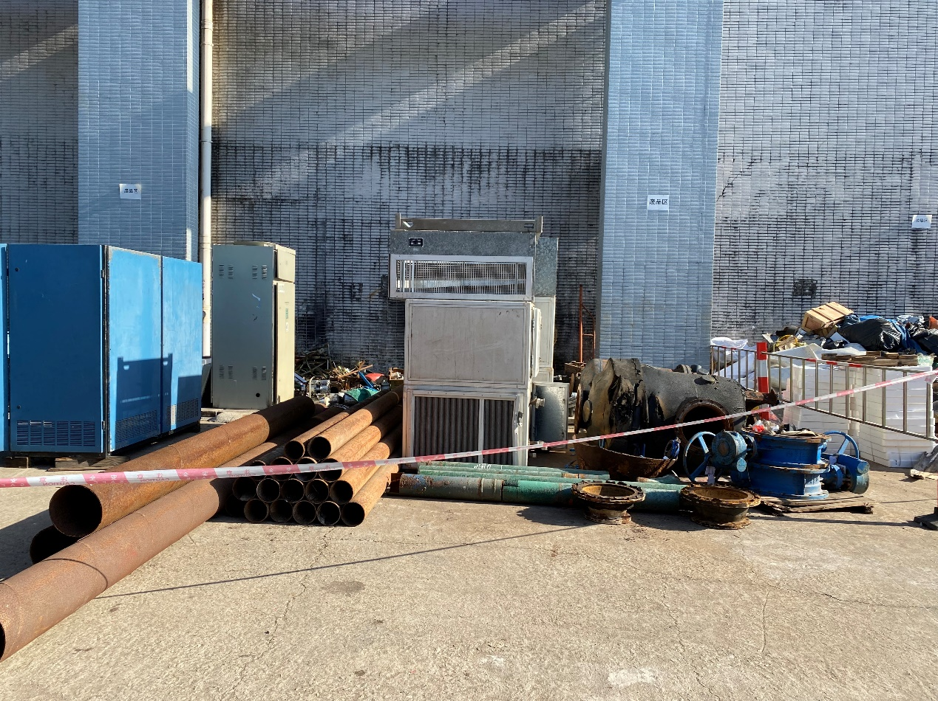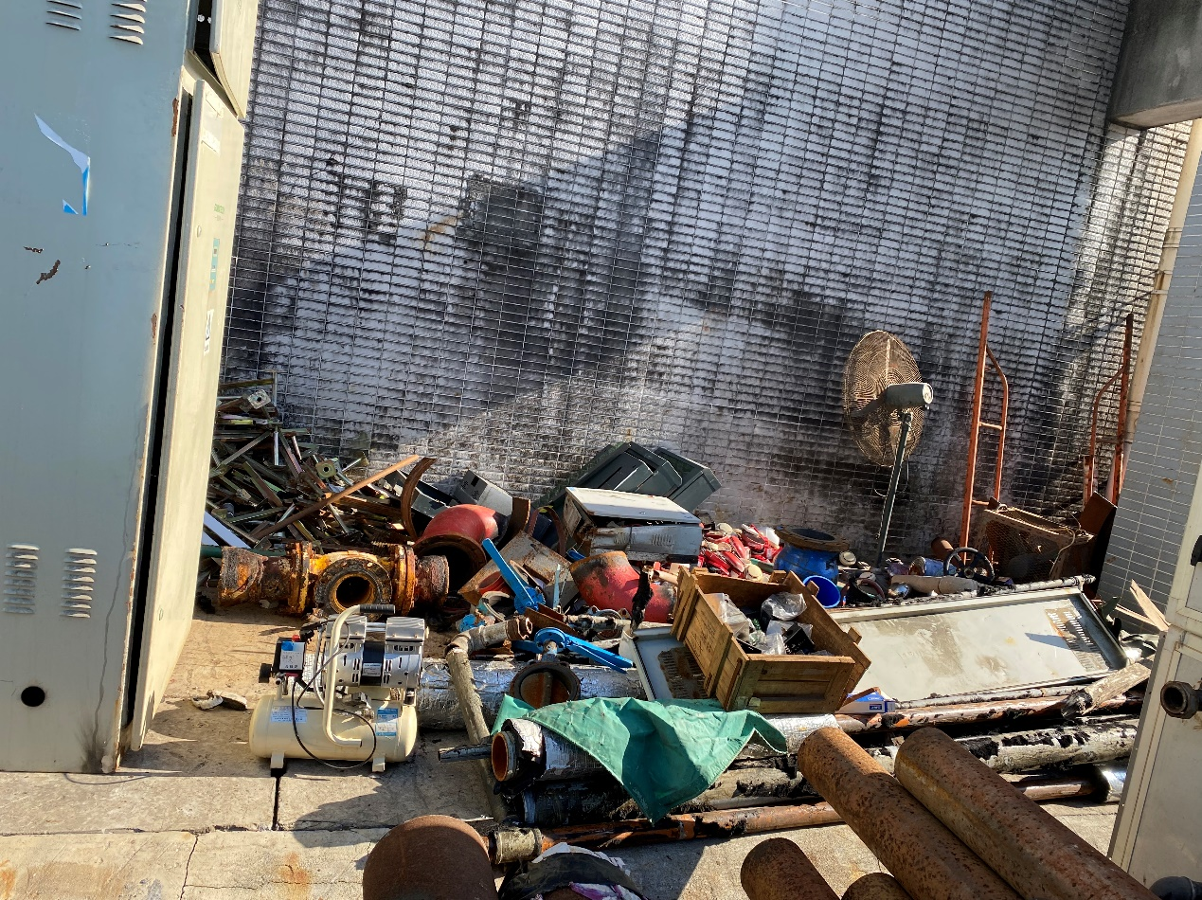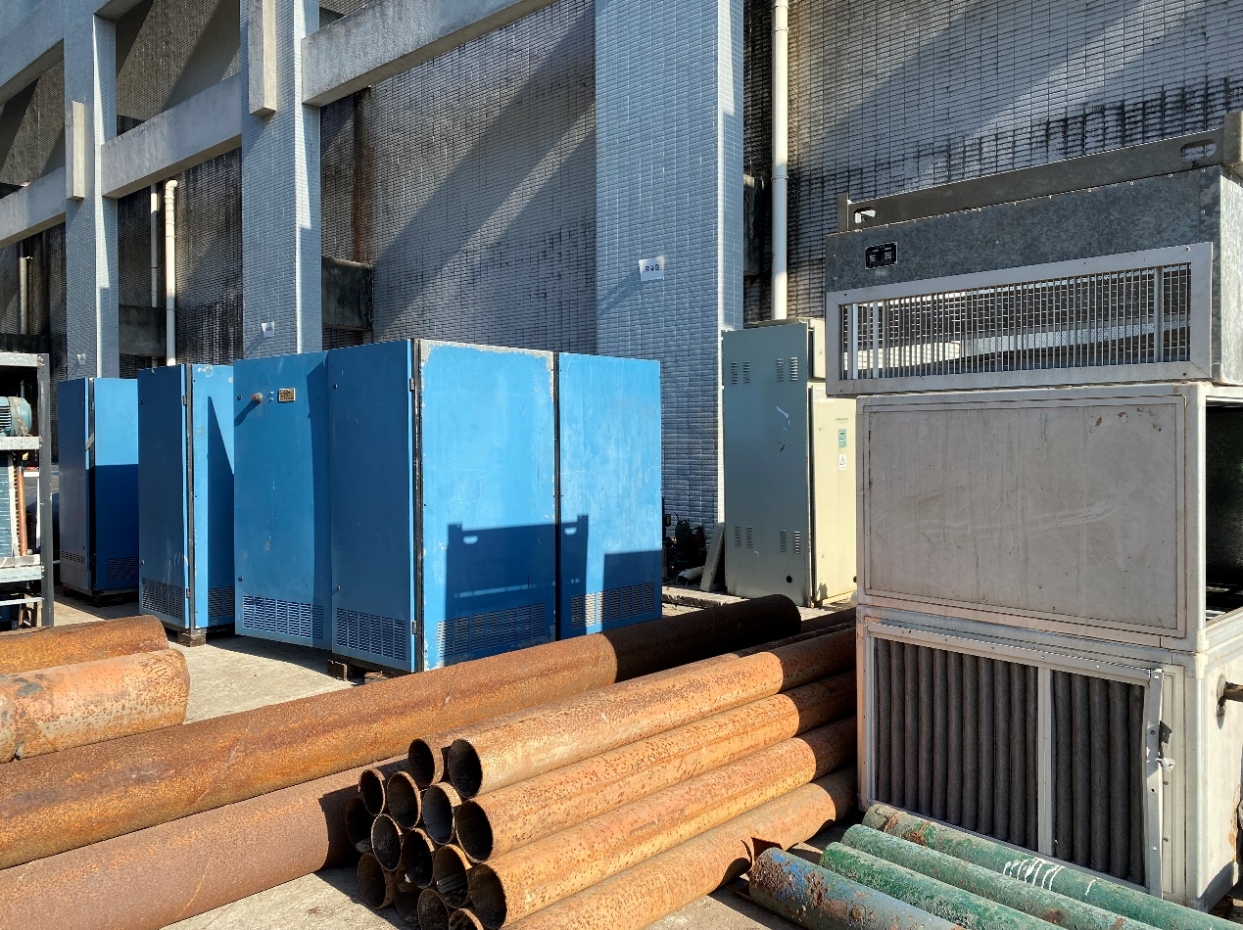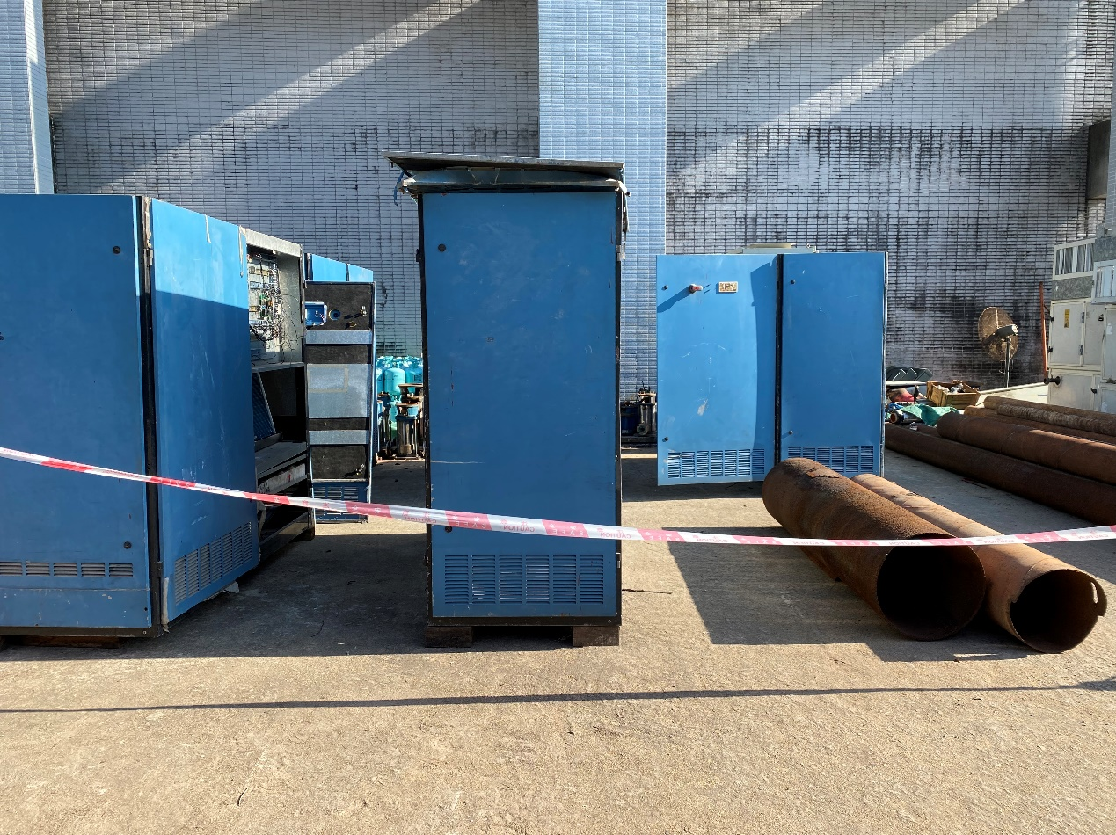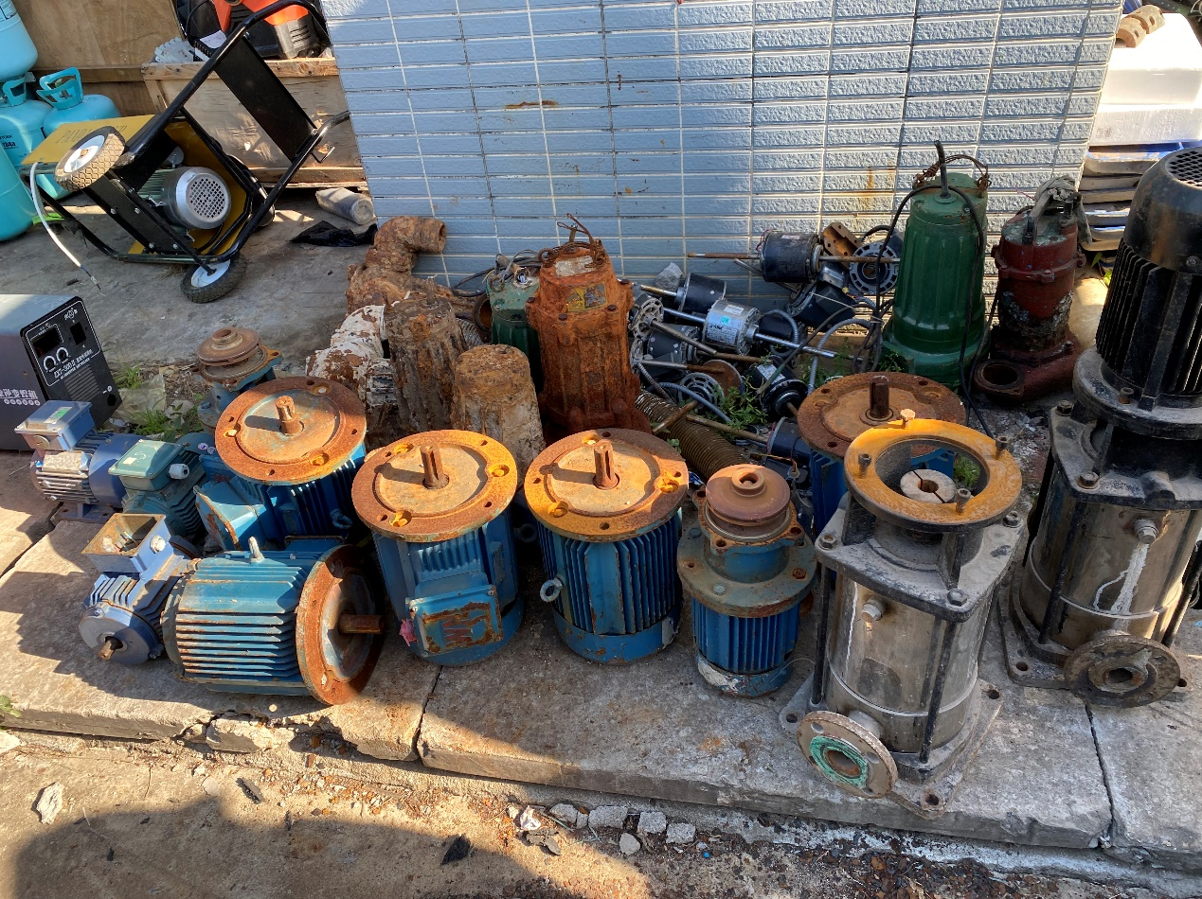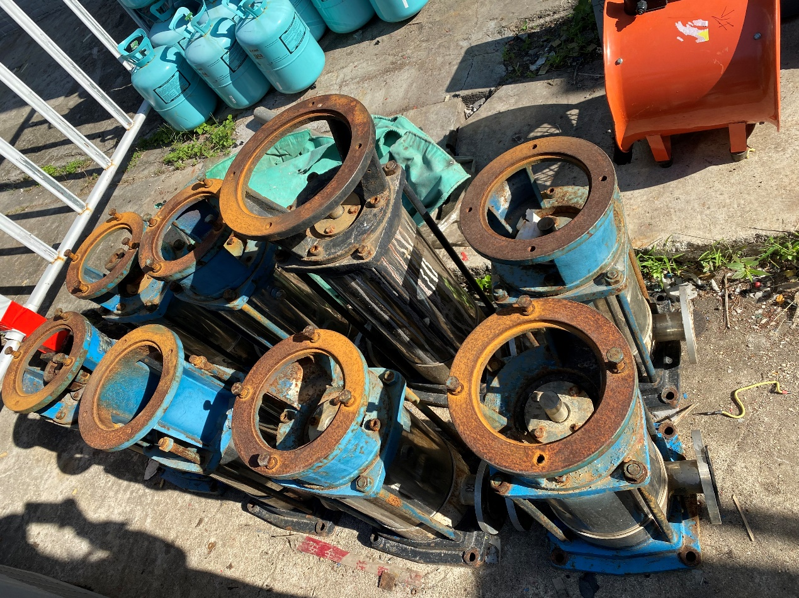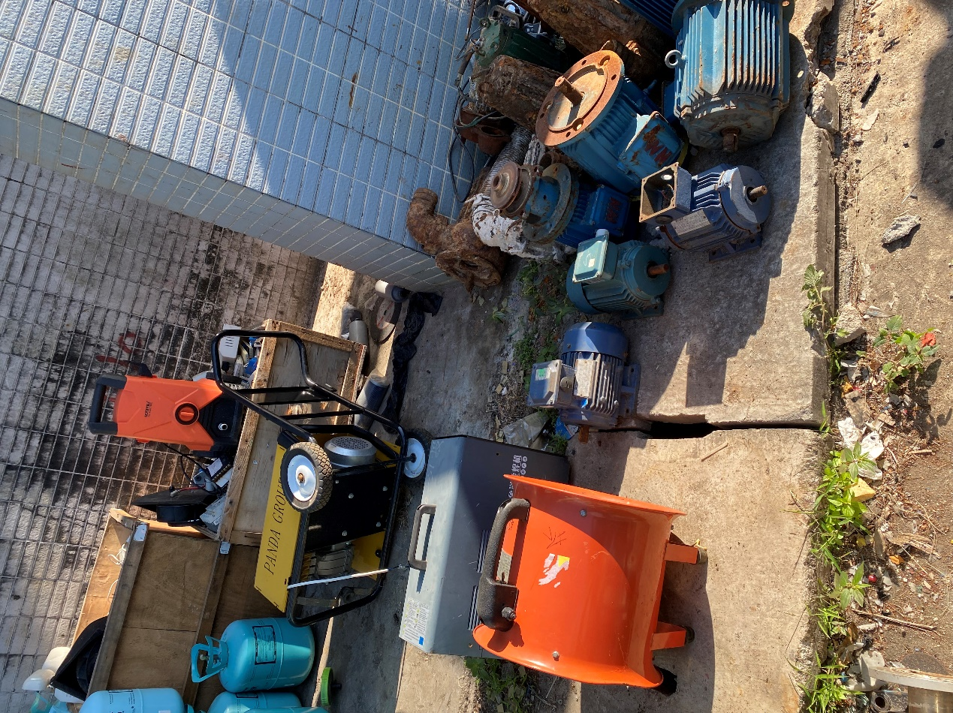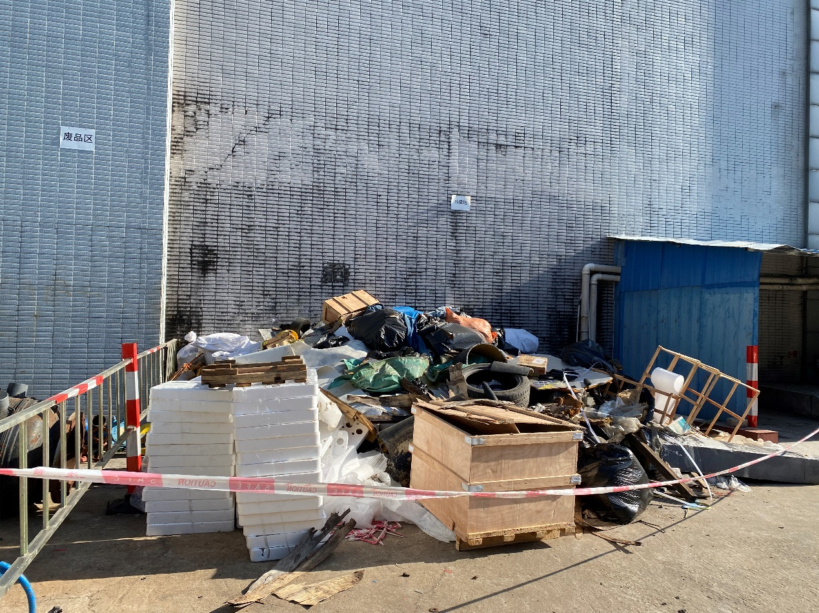

附件2：
资格性和有效性审查表
项目名称：2021年第六批仓库废旧物品处理
序号 | 评审内容 | 投标人
1 | 报价文件未按竞选文件的规定密封、盖章和签署；
2 | 报价文件未按竞选文件规定的格式填写，内容不全或关键字迹模糊、无法辩认；
3 | 对同一竞选项目出现两个或以上的报价，且没声明哪个有效；
4 | 具有独立承担民事责任能力、在中华人民共和国境内注册的法人；
5 | 具备有效的工商营业执照、企业法人组织机构代码证书、税务登记证书（或三证合一），且营业执照所列经营范围包含再生资源回收、废旧物资回收或其他与本项目相关内容；
6 | 报价文件附有处置方不能接受的条件；
7 | 不符合竞选文件中规定的其他实质性要求。
 | 评审结论（通过/不通过）
注：1.投标人分栏中填写“√”表示该项符合招标文件要求，“×”表示该项不符合招标文件要求，“○”表示无该项内容；
2.经评标委员会审核后，出现一个“×”的结论为“不通过”，即按废标处理。
3.表中全部条件满足为“通过”，同意进入下一阶段评审。
4.如对本表中某种情形的评委意见不一致时，以评标委员会过半数成员的意见作为评标委员会对该情形的认定结论。
评委签名：
日 期： 年 月 日
附件3：
法定代表人身份证明书

（姓名）在我单位任职务，是我单位法定代表人，身份证号为 ，特此证明。

（单位盖章）

日期：2021年 月 日
单位通信地址：

邮政编码： 单位联系电话：
附：法人代表身份证正反面或其他身份证明材料复印件

附件4： 法定代表人授权委托证明书

兹授权（委托代理人姓名）为我方委托代理人，其权限是：办理广州大学城投资经营管理有限公司组织的“2021年第六批仓库废旧物品处理”的投标，以我方的名义处理一切与之有关的事宜。
本授权书自 年 月 日签章之日起生效，特此声明。

附：代理人性别： 年龄： 职务：
身份证号码：
（营业执照等）注册号码：
企业类型：
经营范围：
附：被授权人有效身份证正反面或其他身份证明材料复印
（单位盖章）：
法定代表人（签字或盖章）：
被授权人（签字或盖章）：
日期： 2021年 月 日
说明：法定代表人亲自办理投标事宜的，无需提交本证明书。
附件5：
报价一览表

项目名称：2021年第六批仓库废旧物品处理
序号 | 项目名称 | 投标价（单位：人民币元）
1 | 投标总价 | 大写：  小写：
2 | 处置工期
3 | 项目负责人 | 姓 名
3 | 项目负责人 | 联系电话
注：1、投标总价为人民币报价。
2、投标总价应包含投标购方购买本项目（如果中标）约定所有物品所必须的所有成本费用和购买方应承担的一切税费，包括但不限于全部物品、人工、运输、装卸、场地清理、利润、税费及交易实施过程中不可预见费用等所有其他有关各项的全部费用。
3、若用小写表示的金额和用大写表示的金额不一致，以大写表示的金额为准。
4、标的物以实物现状为准，处置人不承担标的瑕疵保证。

投标人名称（签字或盖章）：

日期：2021年 月 日

